**DOKUMENTASI**

(WEB PORTOFOLIO)

**UKK**

***2021/2022***

*Salia Pebrianti*

XII.RPL-2

**A.Perancangan Database/Models**

Berikut adalah perancangan model/tabel untuk membuat web portofolio

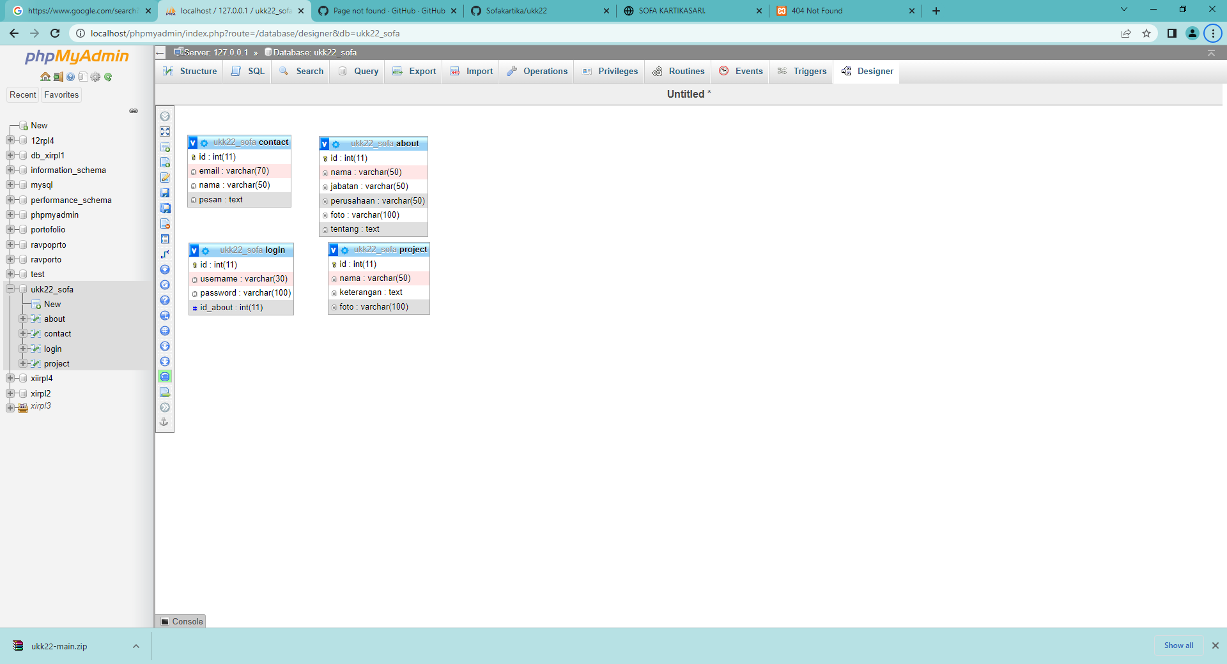

Keterangan :

Table Project digunakan untuk apa…

|  |  |  |
| --- | --- | --- |
| Id | : | Digunakan untuk |
| Nama | : | Digunakan untuk |
| Keterangan | : | Digunakan untuk |
| Foto | : | Digunakan untuk |

**B.User interface/Layout**

Halaman Depan

Halaman ini hanya diakses oleh pengunjung/viewers.Dan cakupannya hanya menampilkan data dan mengirim pesan.

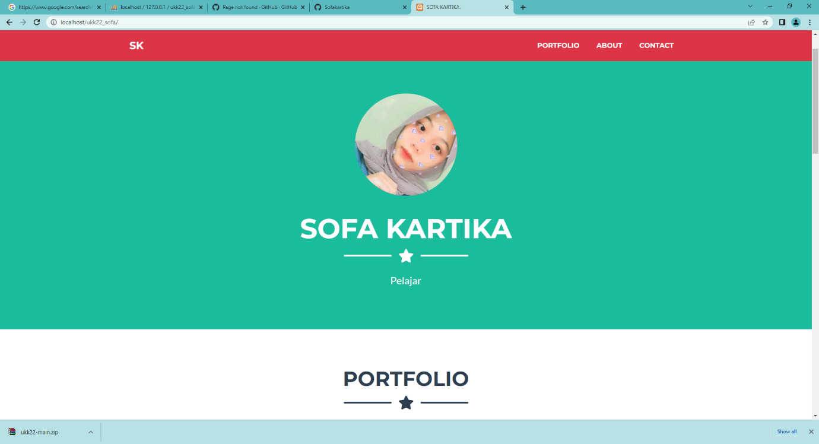

Halaman Admin

Dibuat untuk mengelola konten dari halaman depan.Seperti foto,nama,project/daftar portofolio dan membaca pesan.

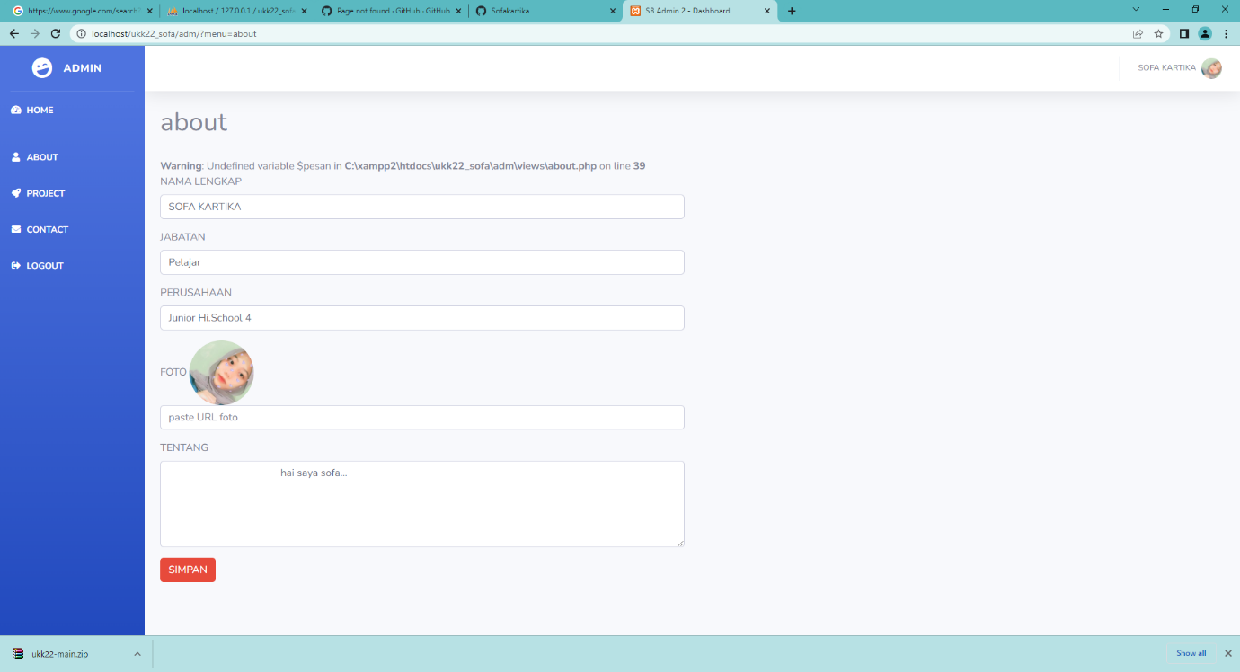

**C.User Manual/Guide Developer Pre-requisite**

1.Install XAMPP

2.Install google chrome

3.Visual studio code (text editor)

**Install Aplikasi**

1.Download file portofolio zip/rar di github

2.Ekstrak file ukk22_sofa zip/rar

3.Simpan di folder htdocs

4.Buka XAMPP jalankan Apache & MySQL

5.Buka google chrome

6.Import database (pma/CMD)

7.Akses <http://localhost/ukk22_sofa>

**Pengelolaan Admin**

1.Buka url <http://localhost/ukk22_sofa>

2.Login dengan sofa/admin

3. ……..

**Pengembangan**

1. Struktur Direktori

a. Admin /folder ini diguakan untuk…………..

b. Asset/file ini digunakan untuk………

2. Struktur files

a. index.php……??

b. Admin/index.php

c. .htaccess???

d. App?config.php untuk???